Описание опыта работы

Губайдуллиной Анны Евгеньевны,

учителя русского языка и литературы

МБОУ «Гимназия №179» Ново-Савиновского района г.Казани

*Образование:* 1) высшее, Казанский федеральный университет, Институт филологии искусств, 2013 г.

2) дополнительная квалификация: переводчик английского языка в сфере профессиональной коммуникации, Казанский федеральный университет.

*Педагогический стаж*: 5 лет

*Квалификационная категория:* I квалификационная категория (приказ

№ 9851/15 от 28.12.2015 г.)

*Только тот учитель и будет действовать плодотворно на всю массу учеников,*

*который сам силен в науке, ею обладает и ее любит.*

*Д.И.Менделеев*

Когда в 2008 году осуществилась моя мечта – стать студенткой филологического факультета Казанского государственного университета, я и не предполагала, что спустя всего несколько лет смыслом и главной ценностью моей профессиональной деятельности станет образование и воспитание нового поколения школьников, а я, недавняя ученица, влюбленная в уроки словесности, сама удостоюсь столь высокого и чрезвычайно ответственного звания – учитель. Однако чем более насыщенным и педагогически ориентированным становилось обучение в университете, тем яснее в моем сознании формировалось и крепло желание дарить ребенку его первые открытия, расширять и бороздить вместе с ним просторы его знаний о языке и литературы, вдохновлять на новые свершения, верить в него, обучать его. Перед глазами тогда и сейчас были примеры высочайших мастеров педагогического дела: Мария Гавриловна Шувалова - ветеран татарстанской журналистики, преподаватель студии, где зародилась моя любовь к филологии; Валентина Григорьевна Рысаева - первый учитель, первый наставник, неизменный жизненный ориентир; Наталья Георгиевна Махинина – образец культуры и такта, методического профессионализма, столь важной для учителя человечности и доброты. Эти и другие педагоги урок за уроком, искра за искрой освещали мою жизненную дорогу, словно зная, что именно из них вскоре зародится мой собственный огонь. Огонь, который сделает меня Учителем.

Сегодня за моими плечами 5 лет работы в школе. Позади остались первые уроки, радость первых побед и горечь поражений. В рамках выигранного в 2014 году гранта Министерства образования и науки РТ «Наш новый учитель» мною в полном объёме реализован проект «Общеинтеллектуальное развитие личности как одно из направлений организации внеурочной деятельности». Наглядным примером успешно организованной в данном направлении работы стал возросший интерес моих учеников к повышению своего интеллектуального потенциала, что подтверждает немалое число их удачных выступлений на олимпиадах, интеллектуальных, творческих конкурсах и научно-практических конференциях разного уровня. Весомым результатом моего профессионального развития на данном этапе стало участие в целом ряде педагогических семинаров, конференций по распространению опыта.

Ныне я педагог казанской гимназии №179. Здесь продолжается моё профессиональное становление, крепнет мастерство, разгорается энтузиазм. Однако стремительно меняющийся мир, вносящий сегодня существенные коррективы в государственную политику и социальную среду, безусловно, подвергает изменениям и систему образования. Функционируют новые стандарты, модернизируются методы и формы педагогической работы,

а главное - меняются требования к выпускникам современной школы. Сегодня они должны уметь ориентироваться в меняющихся жизненных обстоятельствах, самостоятельно мыслить, добывать и интерпретировать информацию, осуществлять поиск решения разного рода проблем, творчески мыслить, уметь эффективно взаимодействовать в разных социальных группах, самостоятельно работать над развитием собственного уровня культуры и интеллекта.

Эти требования заставили меня пересмотреть и скорректировать цель моей педагогической деятельности. Сегодня в ее основе - развитие коммуникативных способностей учащихся, обогащение их лингвистических и культуроведческих знаний, стремление добиться высокого уровня владения русским языком как средством общения в повседневной жизни и учебной деятельности, воспитание гордости за него. На мой взгляд, именно коммуникативная компетенция – это залог успешного интеллектуального и эмоционального развития личности, ее успешной социализации как в школьной среде, так и во взрослой жизни. Потому коммуникативная компетенция является одной из основополагающих в курсе обучения русскому языку и предполагает овладение всеми видами речевой деятельности, основами культуры устной и письменной речи, умениями и навыками использования языка в различных сферах и ситуациях общения.

Таким образом, объектом пристального внимания становится речь ученика. Это и определило выбор методической темы, над которой я работаю последние несколько лет: «Формирование коммуникативной компетенции учащихся через творческое самовыражение личности». Реализация темы осуществляется, в первую очередь, через коммуникативно-деятельностный подход, предполагающий единство процессов изучения системы языка, речи и совершенствования речевой деятельности в разнообразных формах её проявления.

Потому, организовывая свою педагогическую деятельность на уроке, я опираюсь на следующие ключевые характеристики данного принципа:  
• Процесс обучения есть всегда обучение деятельности.  
• Процесс обучения – всегда творческий.  
• Обучение деятельности на первом этапе предполагает совместную учебно-познавательную деятельность группы учащихся под руководством учителя.  
 В связи с этим структура урока, который базируется на данном принципе, предполагает следующий этапы:

* Мотивацию к учебной деятельности;
* Актуализацию знаний;
* Проблемное объяснение нового знания;
* Первичное закрепление во внешней речи;
* Самостоятельную работу с самопроверкой (внутренняя речь);
* Включение нового знания в систему знаний и выход за пределы учебника;
* Рефлексию

Кроме того, выстраивая работу по развитию коммуникативных способностей учащихся, я стремлюсь научить ребят следованию чёткой структуре, благодаря которой можно подготовить осмысленное и грамотное речевое высказывание. С 5 класса мои ученики используют специально разработанные памятки-ключики, которые помогают им при составлении собственного развернутого ответа. Примечательно, что эта памятка является своеобразным «ключиком» и для учителя, так как содержит перечень критериев оценивания ответа ребенка. А изменение отдельных формулировок позволяет учителю в дальнейшем использовать данную инструкцию и при оценивании выступлений учеников при защите проектов, докладов. (Приложение 1). Также в ученической копилке моих учеников имеется памятка по написанию сочинения и изложения, которые пользуются у них особым успехом, так как данные виды работ на первоначальном этапе нередко способны вызвать трудности.

Анализируя свою работу по методической теме, отмечаю также, что наиболее эффективно способствуют формированию коммуникативной компетенции следующие методы работы:

* все формы учебного диалога;
* учебные исследования и учебные проекты;
* ролевые и деловые игры;
* доклады и сообщения учащихся;
* обсуждения, дискуссии, диспуты;
* подготовка заметок и статей для школьных СМИ.

Кроме того, грамотная работа по формированию коммуникативной компетенции требует подбор тематического текстового материала, своеобразные разработки способов**практической** работы с текстом, направленной на развитие навыков анализа, синтеза, обобщения и систематизации языковых и текстовых единиц. Мною сформирован некий банк подобных творческих заданий в соответствии с изучаемыми темами моей предметной области. Рассмотрим некоторые из них.

Устная коммуникация:

Раздел **«Морфология»**:

* парное или индивидуальное мини-исследование: определите функцию прилагательных в тексте произведения, изученного вами на уроке литературы (отрывок из рассказа «Бежин луг»); попробуйте самостоятельно составить подобное задание и предложите его своим одноклассникам.

Раздел **«Лексикология»**:

* распутай дело о таинственном госте в мире лексики: собери «досье» на слово;
* познакомься со словарями школьной библиотеки, представь одноклассникам авторский рекламный буклет одного из наиболее заинтересовавших тебя словарей;

Раздел **«Культура речи»**:

* расскажите, какие этикетные слова и выражения используются в том иностранном языке, который вы изучаете, в какой речевой ситуации они применяются?

Письменная коммуникация:

Раздел **«Этимология»:**

* расскажи о происхождении слова в небольшом сочинении;

Раздел **«Орфография»:**

* рассмотри фотографию и на её основе попробуй сочинить лингвистическую сказку; представь, что из языка исчезли все окончания , порассуждай о дальнейшей судьбе языковых единиц;

Раздел **«Синтаксис»:**

* выпишите из рассказа (стихотворения, поэмы) несколько предложений, в которых есть глаголы. Использовал ли автор прием олицетворения? Письменно ответьте, какова их роль в этом тексте;

**Раздел «Культура речи»:**

* представь, что тебе предстоит сказать приветственную речь на конференции школьников «Современный русский язык»; составь текст

выступления. Какой стиль речи ты предпочтешь и почему?

Считаю, что работа по развитию коммуникативных способностей обучающихся должна носить постоянный характер. В связи с этим становится актуальным и вопрос сохранения мотивации учащихся к овладению способностей по предмету.

Эффективным решением здесь выступают компетентностно-ориентированные задания. Как известно, существует следующая структура подобного задания:

* стимул
* задачная формулировка (точное определение действий ученика при выполнении задания)
* источник информации (содержит информацию, необходимую для выполнения задания)
* инструмент проверки (аналитическая шкала, модельный ответ, ключ, бланк наблюдений, критерии оценивания результата).

Стимул создает контекст задания и мотивирует на его выполнение. Задачная формулировка представляет собой планирование деятельности обучающегося, а источник информации ориентирует ученика на работу либо по конкретному произведению, либо позволяет ему обратиться к статьям в СМИ. Кроме текстовой информации могут быть предложены сведения в виде таблицы, графика, схемы, даже музыки. Результаты познавательной деятельности имеют различную форму отчёта: таблицу, рисунки, памятки, руководства. Подобное многообразие отчётности зависит от формулировки задания.

На моем интернет сайте вы можете ознакомиться с перечнем компетентностно-ориентированных заданий по русскому языку более подробно. Приведу примеры некоторых из них.

**Тема: «Притяжательные местоимения».**

Стимул. Человек должен соблюдать правила этикета, быть вежливым. Это способствует успешному общению, помогает нам выстраивать грамотный диалог.

Задачная формулировка. Узнай, какие местоимения используются как форма вежливого обращения к одному лицу и как они пишутся в этом случае. Напиши приглашение взрослому человеку (например, на игру «Что? Где? Когда?»).

Источник: Учебник для 6 класса, ч. 2, стр. 86; автор учебника: М. Т. Баранов.

Модельный ответ. Как форма вежливого обращения к одному лицу используются местоимения Вы, Ваш. В этом случае они пишутся с большой буквы.

**Тема: «Правописание числительных»**

Стимул. Известно, что в Казанском федеральном университете обучается около 800 иностранных студентов из 35 стран мира. Каждый из них стремится выучить русский язык. Однако особую трудность для них представляют имена числительные.

Задачная формулировка: представь, что ты на экскурсии в музее истории КФУ. С тобой в группе студенты-иностранцы, изучающие русский язык. Помоги им правильно записать числительные, использованные экскурсоводом в речи. Подготовься произнести этот текст вслух, правильно проговаривая числительные.

Критерии оценки. За каждое правильно записанное и произнесенное числительное – один балл.

**Тема: «Фразеологизмы».**

Стимул: В зимние каникулы в школе пройдет конкурс «Страна Фразеология», участникам которого необходимо пройти несколько станций, чтобы получить звание «Знаток Фразеологии». Вот одно из заданий.

Задачная формулировка 1.Прочитайте предложение, в котором пропущен известный фразеологизм.

*Имущество это состояло из скудной движимости, в числе которой был и знаменитый тарантас, едва не послуживший … между матерью и сыном. (М.Е.Салтыков- Щедрин)*

Определите, какой фразеологизм пропущен, познакомившись с историей его происхождения.

Источник информации: Выражение пришло из древнегреческого мифа о ссоре Геры, Афины и Афродиты по поводу того, кому должно принадлежать золотое яблоко с надписью «Прекраснейшей».

Модельный ответ: яблоко раздора

Задачная формулировка 2. Прочитайте предложение, в котором пропущен известный фразеологизм.

*Никита, да что тебя упрашивать? Чего, как…, к порогу прирос, пройди в горницу. (Н Бирюков)*

Определите, какой фразеологизм пропущен, познакомившись с историей его происхождения:

Источник информации:

*Первоначально так говорили о татарских князьях, которые после покорения русскими Казанского ханства (при Иване Грозном) старались разжалобить русских царей, чтобы добиться от них всякого рода уступок.*

Модельный ответ: сирота казанская.

Помимо этого, значительное место на уроках русского языка я уделяю комплексному анализу текста, который способствует успешному овладению как языковой компетенцией, так и базовыми умениями и навыками в области коммуникативной компетенции.

Анализ текста начинается с заданий, связанных с речевым развитием школьников: выразительное чтение, определение темы и идеи, типа и стиля, составление плана, затем даются вопросы, проверяющие грамматические умения и навыки. В систему вопросов для анализа текста включаются вопросы по орфографии и пунктуации, отвечая на которые, ребенок должен использовать знания, полученные в 5 – 9 классах, возможно, переосмыслив их, систематизировав или заполнив существующие «пробелы», то есть, освоив новый для себя материал. Кроме того, исследуя предложенный текст детально, кропотливо и вдумчиво и пытаясь охарактеризовать его как единое целое, работая то с отдельными словами, то с предложениями, а то и с целым листом печатного материала, ученик тренирует свою внутреннюю зрительную память, а значит, развивает орфографическую зоркость.

Польза слияния обучения языку и речи несомненна: занимаясь комплексным лингвистическим анализом текста, ребенок учится видеть и понимать отдельные языковые явления и их место в системе языка в целом, учится наблюдать за «жизнью» слова в лексическом контексте, интерпретировать текст.

Неотъемлемой частью моей работы является формирование у учащихся гражданской идентичности, любви и уважения к Родине, к народу, частью которого мы являемся. Поэтому на уроках русского языка для комплексного анализа предлагаю тексты об историческом и культурном наследии Республики Татарстан, особенностях традиций и культуры татарского и русского народов («Казанский университет», «Писатели и поэты Татарстана на фронтах Великой Отечественной войны», «Загадки Казани» и др.). Уроки литературы немыслимы без разговора о пребывании русских писателей и поэтов в нашем городе.

Культурологический аспект преподавания русского языка и литературы создает все условия для организации особого диалога, на котором происходит постижение учащимися нравственных и духовных ценностей на материале библейских легенд и притч, произведений русской классики и современной прозы, текстов об особенностях мировосприятия и постижения красоты представителями разных народов мира.

Помимо этого, для поддержания интереса к предмету, для активизации творческого процесса мною был создан кружок «Серебряное перо» для учащихся 5-7 классов. В ходе работы мы создаем сборники творческих работ, плакатов, оформляем тематические фотовыставки. Также мы регулярно освещаем новости школы, помогая газете.

Помимо этого, моя работа по формированию коммуникативной компетенции через творческое самовыражение находит отражение и во внеурочной деятельности. Моя программа «35 лингвистических открытий» - одна из попыток использовать богатейшие возможности изучения русского языка в формировании речевой культуры учащихся, развитии языковой и коммуникативной компетенций; систематизировать наработанный материал. Программа опирается на данные филологических дисциплин, служит для их углубления и расширения учебного материала.

Также в своей педагогической деятельности я реализую следующие проекты:

* **Социокультурное проектирование (мини-проекты) -** специфическая технология, представляющая собой творческую деятельность. Его сущность заключается в анализе проблем и выявлении причин их возникновения, выработке целей и задач, характеризующих желаемое состояние объекта и разработке путей и средств достижения поставленных целей.
* **«Сохраним культурное наследие – сохраним здание гостиницы Дворянского собрания».** Проект направлен на привлечение внимания общественности к зданию, построенному в Казани в 18 веке. В разное время здесь останавливались известные писатели, ученые и политические деятели: Мария Волконская, жена декабриста Сергея Волконского, направлявшаяся к мужу в сибирскую ссылку, А.Гумбольдт по пути на Урал и в Западную Сибирь, А.С.Пушкин и Е.А.Боратынский (1833 год), Ф.И.Шаляпин (1913 год). Форма проекта –круглый стол, публичное выступление.
* **«Казань – грамотный город».**
* Внедрение подобных проектов способствуют

формированию поколения, нетерпимого к проявлению

нравственного вандализма по отношению к памятникам

культуры, а также предполагает привлечение внимания

общественности к речевым небрежностям в оформлении

печатной продукции.

Примечателен мониторинг, отражающий результаты вышеизложенной работы над моей методической темой.

На первом этапе работы над темой была проведена диагностика уровня развития коммуникативной компетенции.

* Составление связного высказывания по основной теме прочитанного текста;
* Создание сочинения-описания по картине;
* Создание иллюстрации к пословице и представление классу.

Интерпретация результатов

* Для определения уровня (низкий, средний, высокий) развития коммуникативной компетенции учащихся используются специально разработанные методики А.П. Чудинова, З.И. Курцевой, Л.Г. Антоновой, А.В. Филиппова, идеи С.А. Минеевой, Т.А. Долининой, которые выделяют в данной компетенции 4 основных аспекта:
* речевой;
* языковой;
* стилистический;
* риторический .

В начале работы над темой были получены следующие результаты. Для наглядности отражаю результаты мониторинга по конкретному классу.

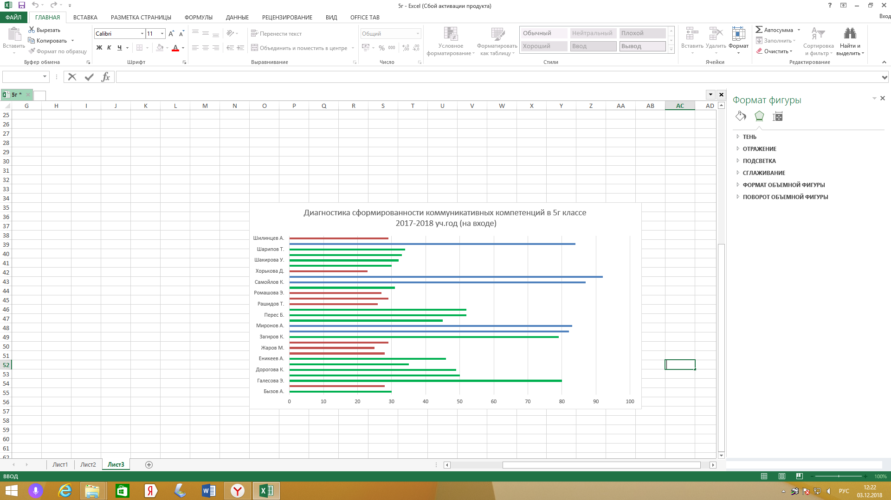

По результатам вышеизложенной работы на выходе мониторинг отражает следующие показатели.

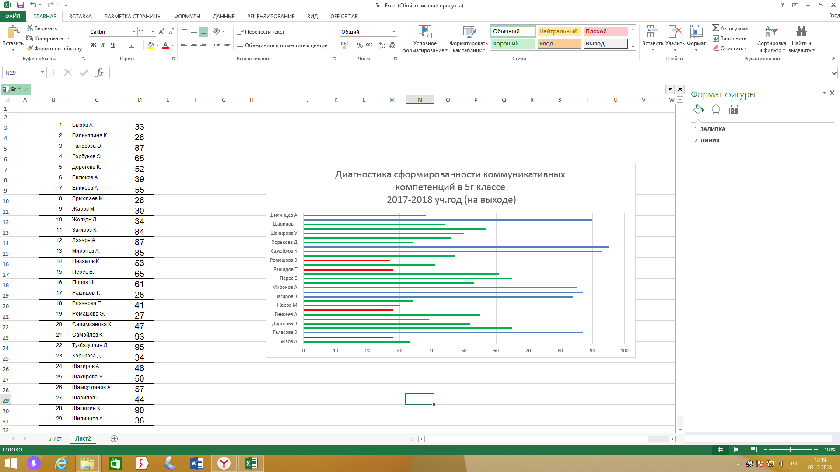

Помимо этого, отрадно отметить и повышение показателей качества обученности, что тоже служит косвенным признаком эффективно организованной работы.

|  |  |  |
| --- | --- | --- |
| **Показатели качества знаний по русскому языку** | | |
| 2017-18 учебный год,  1 четверть | 2017-18 учебный год, итог | 2018-19 учебный год, 1 четверть |
| **Процент кач-ва**  **5 кл. (5Г, 5Л)** | | **Процент кач-ва**  **6 кл**  **(6Г, 6Л)** |
| 75% | 83.37% | 85% |
| **Процент кач-ва**  **6 кл. (6А, 6Б)** | | **Процент качества**  **7 кл.** |
| 69.8% | 77% | 77% |

|  |  |  |
| --- | --- | --- |
| **Показатели качества знаний по литературе** | | |
| 2017-18 учебный год,  1 четверть | 2017-18 учебный год, итог | 2018-19 учебный год, 1 четверть |
| **Процент кач-ва**  **5 кл. (5Г, 5Л)** | | **Процент кач-ва**  **6 кл**  **(6Г, 6Л)** |
| 89% | 96.55% | 96.5% |
| **Процент кач-ва**  **6 кл. (6А, 6Б)** | | **Процент качества**  **7 кл.** |
| 75.3% | 83% | 84% |

Также ознакомиться с моими профессиональными достижениями и результатами выступлений моих учеников можно на моей персональном сайте в разделе «Портфолио»: annagubaidullina.wixsite.com/teach

Современная ситуация в образовании, связанная с введением новых стандартов, требует от учителя более высокого уровня компетентности, интеллигентности, духовно-нравственного потенциала. Мне как учителю XXI века предстоит непрерывно овладевать прогрессивными технологиями обучения и воспитания, новыми достижениями отечественного и зарубежного опыта, адаптировать их применительно к своей предметной деятельности, приспособить к своим индивидуальным особенностям и способностям. Уже сегодня я вижу перспективу своего профессионального роста, методическую тему, которая интересна мне и, надеюсь, будет интересна моим ученикам. Я согласна с высказыванием мудреца, который сказал: «Каждое мгновение той работы, которая называется воспитанием, - это творение будущего и взгляд в будущее».

**Приложение №1**

**Памятка «Как подготовить устное высказывание»**

1. **Подумай и определи цель высказывания (***цели: передать содержание прочитанного; познакомить слушателей с собственным наблюдением; объяснить что-либо; убедить или заинтересовать кого-то и т.д.***)**
2. **Сформулируй основную мысль, которую ты хочешь доказать.**
3. **Определи жанр высказывания (***сообщение, выступление, доклад, защита реферата, проекта).*
4. **Реши, какой тип речи** (*описание, повествование, рассуждение*) **будет преобладать в твоём рассказе.**
5. **Собери фактический материал** (*тексты учебника, словари, таблицы, схемы, рисунки*) и **составь план своего высказывания**. Следи, чтобы содержание было логичным, последовательным, доказательным.
6. **Не забудь о композиционном оформлении своего высказывания** *(в нём должно быть вступление, основная мысль и логическое завершение ответа).*
7. Дома проговори свою речь перед зеркалом. Помни, что **тон речи должен быть спокойным**, **голос громким, интонация выразительной, темп речи средним, жесты сдержанными, речь грамотной**. Попроси кого-то из родителей послушать тебя, постарайся учесть их замечания.